Je souhaite obtenir un permis pour produits phytosanitaires (permis PPh) ou je souhaite m'inscrire à des formations continues
Les offres de nos centres de formation pour les cours de préparation à l’examen et les formations continues seront disponibles à partir de l’automne 2026 sous Formation continue JardinSuisse

L’inscription à l’examen doit être effectuée via le Registre Permis PPh de la Confédération. Cela vous garantira à l'avenir de recevoir le permis PPh numérique et de pouvoir le renouveler.
Procédure :
- Télécharger l’application AGOV Access
Téléchargez l’application AGOV Access sur votre téléphone portable depuis l’Apple App Store ou le Google Play Store.
Vous devez pouvoir accéder à votre compte e-mail pendant l’inscription afin de récupérer un code à 6 chiffres.
- S’inscrire sur PC / ordinateur portable
Ouvrez le Registre Permis Pph sur votre PC / ordinateur portable, puis cliquez sur « Connexion et inscription ».
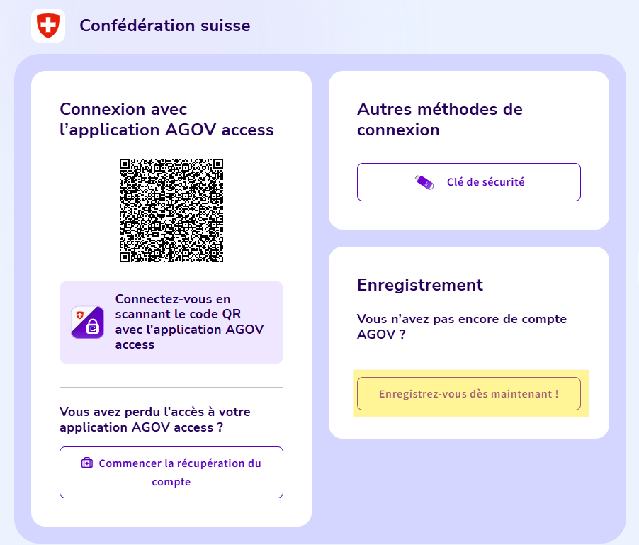
Suivez les étapes présentées. Pour obtenir de plus amples informations, cliquez ici.
Vous trouverez de nombreuses réponses à vos questions sur notre site Internet.
- Se connecter
Ouvrez à nouveau le Registre Permis PPh sur le site Internet et scannez le QR code (à gauche) avec l’application AGOV Access. Vous voyez maintenant les offres d’examens et de formations continues.
